Технологическая карта урока «Фотосинтез»
Учебный предмет: Биология.
Контингент обучающихся: 9 класс.
Тип урока: урок «открытия» нового знания, приобретения новых умений и навыков.
Форма работы: фронтальная и индивидуальная.
Дидактическая цель урока: изучить устройство и механизм действия процесса фотосинтеза.
Задачи урока:
- образовательные - рассмотреть основные компоненты и химические превращения световой, а также темновой фазы фотосинтеза;
- развивающие - совершенствование универсальных учебных действий;
- воспитательные - продолжить формировать научное мировоззрение и экологическое воспитание.
Планируемые результаты:
- Предметные – научиться интерпретировать основные уравнения фаз фотосинтеза и ориентироваться в них на схеме, устанавливать взаимосвязь между световой и темновой фазами фотосинтеза через вещества (коферменты, продукты).
- Личностные – постепенно выстраивать целостное мировоззрение, понимать важность биологического процесса для окружающей среды и её объектов.
- Метапредметные -
познавательные УУД направлены на совершенствования умений: анализировать, устанавливать причинно- следственные связи между несколькими компонентами, поисковой деятельности, сравнение и выявление черт различия, интерпретировать знаково- символические записи; перевод информации из одного вида в другой; логически рассуждать и грамотно формулировать ответ на поставленный вопрос.
личностные УУД направлены на совершенствования умений: уважительно относится к другим мнениям, проявлять толерантность при ответе других обучающихся.
коммуникативные УУД направлены на совершенствования умений: высказывать свои мысли на поставленные вопросы с участием в дискуссии, как с учителем, так и одноклассниками; сотрудничать в паре; помогать партнёру при затруднениях.
регулятивные УУД направлены на совершенствования умений: организовать рабочее место для учебной деятельности, устанавливать учебную цель, отслеживать успешность собственных результатов, выявлять затруднительные моменты при обучении, следовать действиям плана работы.
Основные понятия: фотосинтез, фотон, хлоропласт, хлорофилл, строма, тилакойды, фотосистема, электронно- транспортные цепи, НАДФ (НАДФН), фотолиз, аденозинтрифосфат, углеводы (крахмал), цикл Кальвина.
Педагогические технологии: элементы проблемного и развивающего обучения.
Методы обучения: диалогический, эвристический, объяснительно- иллюстративный.
Приёмы: отсроченная отгадка, проблемный диалог, вопрос к рассказу (тексту), самостоятельная работа с текстом, взаимоопрос.
Список учебной и дополнительной литературы:
- Пасечник В. В. Уроки биологии. 9 класс: пособие для учителей общеобразоват. учреждений/ В. В. Пасечник, Г. Г. Швецов, под ред. В. В. Пасечника; М.: Просвещение, 2010- 134 с.
- Пасечник В. В. Биология 9 класс: учеб. для общеобразоват. организаций/ В. В. Пасечник, А. А. Каменский, Г. Г. Швецов, З. Г. Гапонюк- М.: Просвещение, 2016- 207 с.
- Flash ролик опыта Дж. Пристли- http://files.school-collection.edu.ru/dlrstore/da127169-310a-0510-a274-7930bfc0f98c/00135958560612765.htm
- Металлы в живых организмах. Учебное пособие для лекционного курса «Основы бионеорганической химии» / Н. А. Улахович, Э. П. Медянцева, С. С. Бабкина, М. П. Кутырева, А. Р. Гатаулина. – Казань: Казанский университет, 2012. – 102 с.
- Полевой В. В. Физиология растений. - М.: Высшая школа, 1989. - 464 с.
Оборудование и материалы: компьютер, видеопроектор, экран; мультимедийная презентация, таблица по общей биологии часть 1 «Фотосинтез».
Структура урока:
- Организационный этап (1 мин.)
- Мотивационный момент (3 мин.)
- Формулирование темы и учебной цели урока (2 мин.)
- Актуализация опорных знаний (3 мин.)
- Изучение нового учебного материала (22 мин.)
- Первичная проверка новых знаний (5 мин)
- Первичное закрепление новых знаний (5 мин.)
- Рефлексия (3 мин.)
- Информация о домашнем задании (1 мин.)

Этап урока | Деятельность учителя | Деятельность обучающегося | Содержание урока
Организационный (1 мин.) | Приветствие обучающихся, предлагает проверить готовность рабочего места к уроку. | Приветствие учителя, проверка готовности рабочего места к уроку. | Здравствуйте, ребята! Присаживайтесь! У Вас на партах должны быть: учебник, тетрадь и канцелярские принадлежности. Проверьте наличие этих предметов. Приступим к уроку.
Мотивационный момент (3 мин.) | Трансляция и пояснение эксперимента, постановка проблемного вопроса. | Слушают объяснение эксперимента учителем, рассматривают его анимированное изображение, отвечают на поставленные вопросы. | Внимательно послушайте и подумайте над следующей ситуацией. Английский химик Джозеф Пристли интересовался химией газов. В 1771 г. он был увлечён поисками способа очистки воздуха, по словам самого учёного, эта газовая смесь была загрязнена дыханием живых объектов, выхлопами из труб заводов и прочим. Проверить свои доводы по данной проблеме он решил с помощью незамысловатого опыта. Для этого он взял стеклянный колпак, живых мышей и веточку мяты. Сначала он накрыл стеклянным колпаком мышь, которая примерно через пять минут погибла. Далее он взял другую мышь и вновь накрыл её стеклянным колпаком, только предварительно поместив туда веточку мяты. Он заметил, что мышь резво бегала по столу и не чувствовала дискомфорта. Как Вы думаете, почему первая мышь погибла, а второй всё же удалось выжить?
Формулирование темы и учебной цели урока (2 мин.) | Задаёт вопрос, помогает сформулировать тему и цель урока. | Отвечают на вопрос, записывают тему урока в тетрадь и формулируют его цель. | Теперь зная сущность эксперимента, мы сможем определить тему урока. Ключевым её словом является ответ на вопрос: какой жизненноважный процесс (в случае с живой мышью) наблюдал Дж. Пристли?
Актуализация опорных знаний  (3 мин.) | Предлагает ответить на вопросы беседы. | Отвечают на вопросы беседы. | Для того чтобы перейти к содержанию урока давайте постараемся вспомнить ранее пройденный материал. Ответь на вопросы для обсуждения (слайд 2):  - Какие организмы называются автотрофными?  - Что такое пластиды?  - Каково строение пластид?  - Как называют пигмент зелёного цвета?  - Какой вид пластид содержит этот пигмент?
Изучение нового учебного материала  (22 мин.) | Объясняет план работы и отдельные блоки образовательного материал с кратковременными остановками, предлагает прибегнуть к помощи учебника. | Слушают план работы, объяснение учителя, работают с материалом учебника, рассматривают изображения, составляют опорный конспект (схему), формулируют и записывают вопрос в тетрадь по каждому блоку. | Наша трудоёмкая работа будет разбита на несколько блоков. Во время моего рассказа или работы с учебником Вы составляете конспект или схему, в которой будет отражена важная информация блоков. В конце каждого из них я остановлюсь на 1 минуту, в течение которой Вы должны придумать один вопрос по его содержанию и записать в тетрадь. Если организация работы понятна, перейдём к учебному материалу.  1 блок касается строения хлорофилла и электронных транспортёров. Именно этот пигмент является главным участником процесса фотосинтеза. Он располагается в различных частях растения, к примеру, в листовой пластине, стебле, зелёных плодах, околоцветнике и подобном. Такое значение ему отводится за счёт структурного строения. На изображении Вы видите, что хлорофилл имеет сложную органическую структуру и в центральной её части находится катион магния, регулирующий среду раствора в строме хлоропласта (слайд 3). Хлорофилл а и b отличаются диапазоном поглощения света в спектральной части.  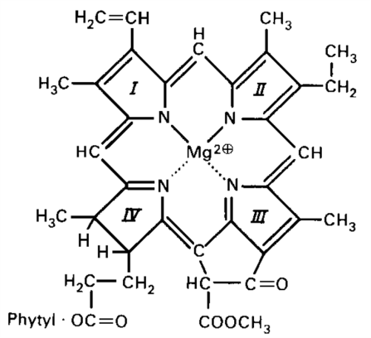Хлорофилл а  Второстепенную роль в процессе фотосинтеза играют переносчики, которые принимают H⁺ и е⁻ окисляемого соединения и передают их на другие вещества (электронно- транспортные цепи) провоцируя каскад химических реакций. К ним относятся никотинадениндинуклеотид фосфат или НАДФ/ НАДФН (кисленная/ восстановленная форма) и никотинадениндинуклеотид или НАД/ НАДН (окисленная/ восстановленная форма) их строение Вы видите на рисунке (слайд 4).  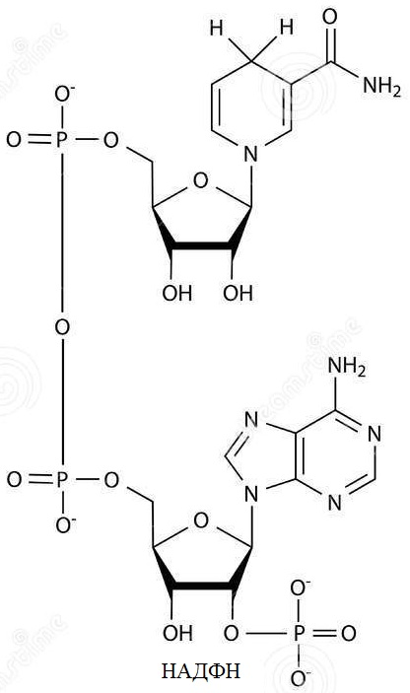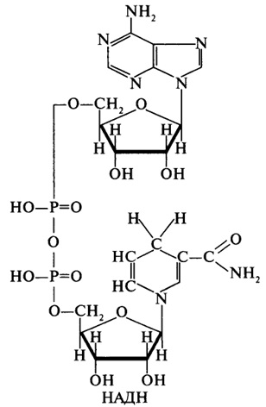  Пауза - 1 минута.  2 блок включает в себя фотосистемы. Фотосинтез осуществляется с помощью компонентов фотосистем, как светособирающие комплексы (хлорофилл а и b, каротиноиды), поглощающие кванты света с последующей миграцией энергии возбуждения к реакционным центрам (хлорофиллу а) и реакционные центры (слайд 5). Пауза - 1 минута.  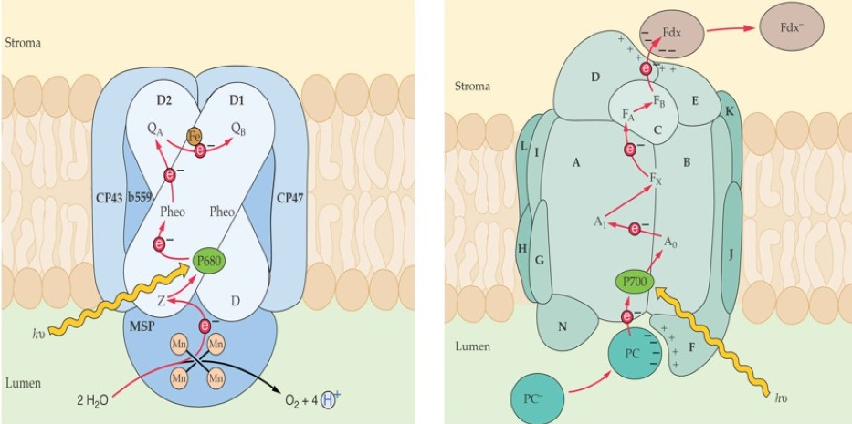  Фотосистема I  Фотосистема II  3 блок посвящен световой фазе фотосинтеза. С помощью информации учебника найдите ответ на вопросы: в какой части хлоропласта протекает фотосинтез?, какие вещества обязательны для этого процесса?, какие основные превращения происходят в эту фазу?. Зафиксируйте эти ответы у себя в тетради.  Процесс начинается на внутренних мембранах (тилакоидах) хлоропластов, там частицы источника света (фотоны) сталкиваются с молекулами светособирающего комплекса, провоцируя возникновение возбуждённых электронов. Далее они передаются на активные центры хлорофилла (Р680). Накопившаяся энергия и электроны переходят на первичные акцепторы фотосистемы II. Часть этих электронов транспортируется по цепям, а остальная часть взаимодействует с водой. Именно здесь наблюдается первое химическое превращение- фотолиз воды: 2Н₂О → 4Н⁺ + О₂↑. Кислород выделяется в окружающую среду, а часть ионов водорода переходит в матрикс поддерживая хемоосмотический градиент и проходя через АТФ-синтазу накапливаются молекулы АТФ: АДФ + Ф = АТФ. Опять- таки электроны из транспортных цепей и фотоны источника света возбуждают хлорофилл фотосистемы I (Р700). По аналогии, как и с фотосистемой II возбуждённые электроны двигаются к акцепторам электронов, а потом по электронно- транспортной цепи, восстанавливая молекулы кофермента: НАДФ⁺ + 2Н⁺ = НАДФН + Н⁺. Здесь также поддерживается градиент хемоосмоса. Пауза - 1 минута (слайд 6, 7).  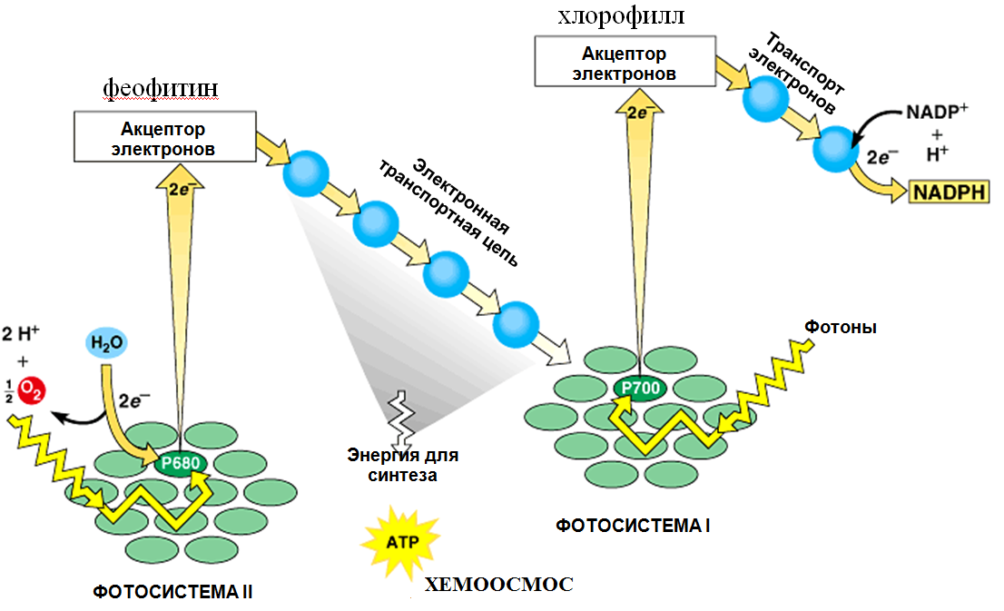  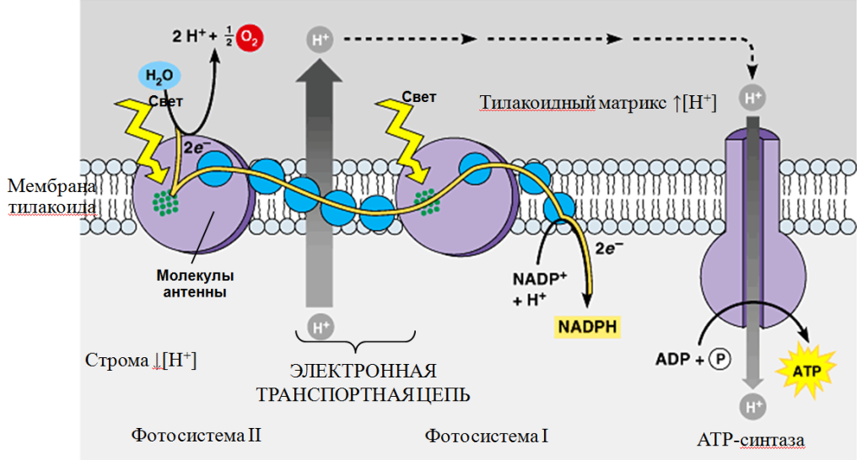  4 блок рассматривает темновую фазу фотосинтеза. В данной фазе происходит расход АТФ и НАДФН с образованием АДФ и НАДФ в связи, с чем световая фаза функционирует. В строме хлоропласта осуществляется цикл Кальвина т.е. цикл, фиксирующий CO₂ в углеводы (слайд 8). Взаимосвязь двух фаз отражается в уравнении: 6СО₂ + 6Н₂О = С₆H₁₂O₆ + 6O₂. Пауза - 1 минута.  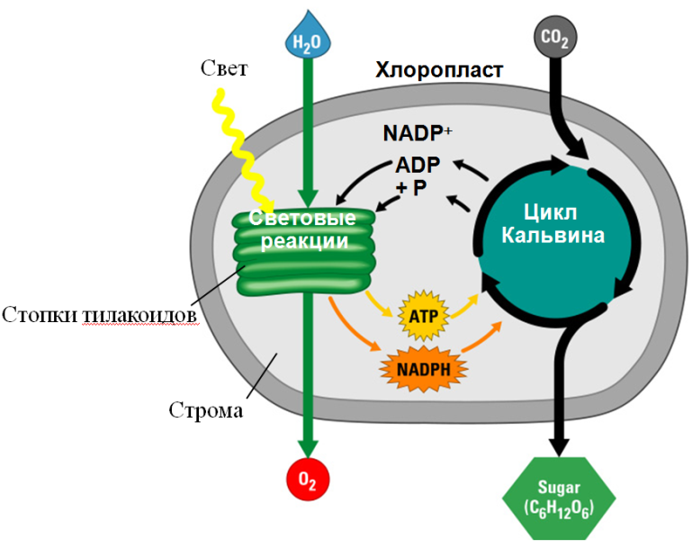  5 блок раскрывает значение фотосинтеза. Выявите в чём заключается значение фотосинтеза для живых организмов и биосферного уровня? При затруднении можете использовать материал учебника.
Первичная проверка новых знаний (5 мин) | Наблюдает за процессом взаимоопроса, выявляет трудности при ответах, помогает при затруднении обучающимся. | Производят взаимоопрос по составленным вопросам после каждого блока. | Мы с Вами рассмотрели достаточно сложный процесс. Поэтому для того чтобы проверить как Вы усвоили материал я предлагаю составленные вами вопросы задать своему соседу по парте. В случае затруднений располагайте на мою помощь.
Первичное закрепление новых знаний (5 мин.) | Коррекция ошибочных ответов. | Отвечают на вопросы, обсуждают различные варианты ответа. | Проверяя друг друга, некоторые из Вас испытывали всё же сомнения. Чтобы их развеять давайте вспомним ещё раз хронологию процесса фотосинтеза. Поэтому я Вас прошу обсудить следующие вопросы:  - Какой источник ионов Н⁺ существует отличный от фотолиза воды?  - За счет, каких атомов кислорода образуется молекулярный кислород в световой фазе фотосинтеза?  - Какой переносчик атомов водорода подразумевается в уравнении 6CO₂ + 24H⁺ = C₆H₁₂O₆ + 6H₂O? Переносит ли непосредственно именно атомы водорода данный переносчик?  - Какие источники энергии служат для связывания СО₂ и синтеза глюкозы?  И так сегодня мы, с Вами узнали устройство и механизм действия одного из естественных процессов. Как Вы могли заметить, он представляет собой подобие химической лаборатории и именно его химизм обеспечивает непрерывное восполнение затрат различных компонентов.
Рефлексия (3 мин.) | Предлагает обучающимся оценить свою работу на уроке, обсуждает результат работы. | Оценивают собственную учебную деятельность на учебном занятии, вспоминают результаты взаимоопроса, анализируют результат. | Урок близится к концу, и я Вам предлагаю оценить свою работу на уроке, а также уровень усвоенного материала. Каков Ваш результат?
Информация о домашнем задании  (1 мин.) | Сообщает информацию о выполнении домашнего задания. | Записывают домашнее задание в дневник или тетрадь. | Вашим домашним заданием является прочитать § 8 учебника и устно ответить на вопросы 1-4 (базовый уровень), по желанию, кроме этого можете, ответить на дополнительные вопросы к параграфу (повышенный уровень).

